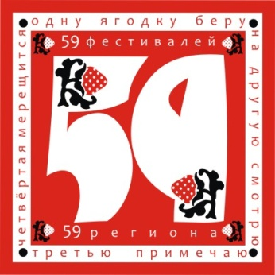 | Праздник Гуся

Положение о проведении
Конкурса поделок на тему «Гусь»

- Положение определяет порядок организации и проведения Конкурса поделок на тему «Гусь» в рамках Праздника Гуся (далее - Конкурс), который реализуется при поддержке Министерства культуры Пермского края, КГАУ Пермский дом народного творчества «Губерния» в рамках краевого проекта «59 фестивалей 59 региона».
- Организатором Конкурса является Национально-культурный центр «Шауба», структурное подразделение муниципального автономного учреждения «Лысьвенский культурно-деловой центр»
- Положение о Конкурсе размещено на официальном сайте муниципального автономного учреждения «Лысьвенский культурно-деловой центр» (далее – ЛКДЦ)
http:// kdc.lysva.ru
Цели и задачи
- Содействие развитию народного творчества.
- Сохранение, популяризация и развитие традиционной национальной культуры
- Укрепление межнациональных культурных связей через организацию этнокультурного диалога посредством различных досуговых мероприятий.
- Создание условий для формирования позитивного досуга.
- Формирование здорового образа жизни.
Место и дата проведения
Конкурс проводится в Пермском крае г. Лысьва, д.Аитково, ул.Речная, 1-а, 19 ноября 2022 года.
Участники Конкурса
Участниками могут стать все желающие не зависимо от рода деятельности, национальности, религиозных убеждений. Для участия в Конкурсе необходимо подать заявку по электронному адресу narimanova.1976@mail.ru (Приложение № 1) и принести поделку в день проведения Праздника Гуся 19 ноября 2022 года по адресу д.Аитково, ул.Речная, 1-а.

Условия конкурса
На конкурс принимаются работы по трём номинациям:
первая номинация – плоские работы из гусиных перьев, в виде аппликации, обрамлённые в рамки
вторая номинация – аксессуары для одежды из гусиных перьев (броши, вееры и т.д.)
третья номинация - работы из бумаги, фольги, картона, пластилина, поролона, пластика, ниток и прочих материалов.
Все участники конкурса делятся на три возрастные категории:
от 3 лет до 6 лет;
от 7 лет до 15 лет;
от 15 лет и старше

Критерии оценки
1. Соответствие теме конкурса.
2. Оригинальность и фантазия исполнения.
3. Качество и техника исполнения.
4. Соответствие оформления работы требованиям.
5. Художественно-эстетический уровень выполнения работы.
6. Правильность оформления работ.
7. Соответствие заявленному возрасту.

Подведение итогов конкурса, награждение
Для подведения итогов конкурса формируется жюри, состоящее из специалистов ЛКДЦ.
Участники конкурса награждаются Дипломами и памятными призами.

Дополнительная информация

В соответствии с требованиями статьи 9 федерального закона от 27. 07. 2006г. «О персональных данных» № 152-ФЗ, подавая заявку на участие в конкурсах Мероприятия, Вы даете согласие ЛКДЦ на обработку и хранение персональных данных включающих фото, аудио и видео изображения. ЛКДЦ предоставляется право осуществлять все действия (операции) с персональными данными, включая сбор, систематизацию, накопление, хранение, обновление, изменение, использование, обезличивание, блокирование, уничтожение. Организатор вправе обрабатывать персональные данные посредством внесения их в электронную базу данных, включения в списки (реестры) и отчетные формы, предусмотренные документами, регламентирующими предоставление отчетных данных (документов).

Приложение №1.
ФИО участника полностью | Возраст (указать полное количество лет) | Учреждение | Номинация,  Название работы | ФИО педагога (если есть)

Контактные телефоны:8 919 712 25 64
8(34249) 5 73 49 Дилюся Нариманова
http:// kdc.lysva.ru – официальный сайт ЛКДЦ
https://vk.com/shayba2016 - официальная группа в ВКонтакте

